每日新论文推送
检索日期：2026-05-27 ｜ 主题：BGC-Argo / carbon pump / phytoplankton / ocean colour / marine heatwaves

今日总览
今天示例版共筛出 13 篇高相关论文。整体趋势很清楚：BGC-Argo 正在从垂向剖面观测走向过程诊断；ocean colour 研究正在从表层二维趋势走向三维重建；marine heatwaves 的影响越来越强调亚表层、DCM、POC 转化和再矿化，而不只是表层 Chl-a 异常。排序规则：Nature 系列优先，其次 Science 系列，再按与研究主题相关性和期刊影响力排列。
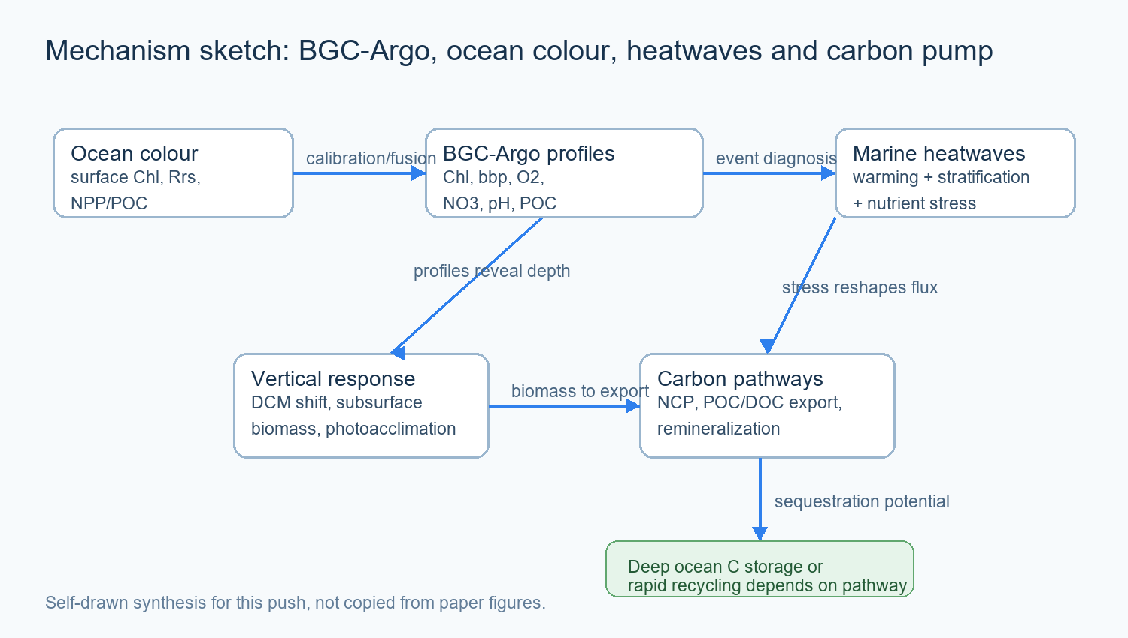
图 1. 自绘机制示意图：把海色表层观测、BGC-Argo 垂向剖面、热浪扰动和碳泵路径放在同一框架里。

论文速读

Nature 系列

1. Biochemical remodelling of phytoplankton cell composition under climate change
Sharoni, S.; Inomura, K.; Dutkiewicz, S.; et al. ｜ Nature Climate Change ｜ 2026-03-31 ｜ DOI: 10.1038/s41558-026-02598-w
关键词：phytoplankton; carbon pump; ocean colour 背景。
这篇文章用细胞资源分配模型研究气候变暖下浮游植物蛋白质、糖类和脂类的重分配。结论是：高纬和极区未来蛋白质比例下降、糖脂比例上升，低纬贫营养区则因亚表层群落增强而可能出现蛋白配置上升。它和 carbon pump 的关系在于：新生产有机质的 C:N、C:P 和营养质量会变，这会影响食物网传递效率，也会改变固定化学计量假设下的碳输出估算。
链接：https://www.nature.com/articles/s41558-026-02598-w

2. BGC-Argo float reveals shifts in nitrogen-carbon cycling in an oxygen-deficient zone
Bif, M. B.; Kelly, C.; Altabet, M. A.; et al. ｜ Communications Earth & Environment ｜ 2026-04-06 ｜ DOI: 10.1038/s43247-026-03410-5
关键词：BGC-Argo; microbial/nitrogen-carbon cycling; ODZ。
这篇用一支 BGC-Argo 浮标在东热带北太平洋低氧区做近三年高垂向分辨率观测，把氧、硝酸盐、亚硝酸盐、pH、叶绿素和 POC 串起来看。核心结论是：次表层亚硝酸盐峰和 POC 脉冲能揭示氮氧化还原过程与碳循环的耦合，说明 BGC-Argo 已经能从“生物量代理”推进到微生物过程诊断。
链接：https://www.nature.com/articles/s43247-026-03410-5

3. Global declines in net primary production in the ocean color era
Silsbe, G. M.; Fox, J.; Westberry, T. K.; et al. ｜ Nature Communications ｜ 2025-07-01 ｜ DOI: 10.1038/s41467-025-60906-y
关键词：Ocean colour; NPP; climate trend。
这篇用 SeaWiFS 和 MODIS-Aqua 的 25 年海色记录重估全球 NPP 趋势。结论是：近一半海域出现显著 NPP 下降，主要集中在热带和副热带层化海区；机制指向营养盐限制增强。对你的方向很有用，因为它把海色观测、光吸收和营养限制联系到全球 carbon pump 的底层生产端变化。
链接：https://www.nature.com/articles/s41467-025-60906-y

4. Marine heatwaves modulate food webs and carbon transport processes
Bif, M. B.; Kellogg, C. T. E.; Huang, Y.; et al. ｜ Nature Communications ｜ 2025-10-06 ｜ DOI: 10.1038/s41467-025-63605-w
关键词：BGC-Argo; marine heatwaves; microbial ecology; POC。
这篇把东北亚北太平洋 Line P 附近十多年 BGC-Argo 资料、色素和 DNA metabarcoding 放在一起分析。结论是：2015 和 2019 海洋热浪期间 POC 异常升高，但小颗粒在中层累积并缓慢再矿化，未必提高深海封存，反而可能降低碳泵效率；浮游生物群落变化是关键解释变量。
链接：https://www.nature.com/articles/s41467-025-63605-w

5. Marine heatwaves are shaping the vertical structure of phytoplankton in the global ocean
Ma, X.; Chen, G. ｜ Communications Earth & Environment ｜ 2025-08-29 ｜ DOI: 10.1038/s43247-025-02718-y
关键词：BGC-Argo; marine heatwaves; vertical phytoplankton。
这篇直接命中“热浪影响浮游植物垂向变化”：利用 2008-2024 年全球 BGC-Argo 剖面，发现 MHW 对叶绿素的影响常常在亚表层更强。响应可分为增强、减弱和亚表层反转等类型，高纬更易增强，中低纬更易减弱或反转；深叶绿素极大层也会被重塑。
链接：https://www.nature.com/articles/s43247-025-02718-y

6. The oceanic physical injection pump of organic carbon
Bellacicco, M.; Marullo, S.; Dall'Olmo, G.; et al. ｜ Nature Communications ｜ 2025-08-02 ｜ DOI: 10.1038/s41467-025-62363-z
关键词：carbon pump; POC/DOC; physical injection pump。
这篇把 biological carbon pump 之外的物理注入泵单独量化：用 1997-2018 年四维 POC、DOC 和环流资料估算混合、夹卷和输运造成的有机碳输出。结论是 POC 和 DOC 的物理输出可达约 0.37 和 0.48 Pg C/yr，且与 ENSO、SAM 相关，提示 carbon pump 不能只看重力沉降。
链接：https://www.nature.com/articles/s41467-025-62363-z

Science 系列

7. Antarctic krill vertical migrations modulate seasonal carbon export
Smith, A. J. R.; Wotherspoon, S.; Ratnarajah, L.; et al. ｜ Science ｜ 2025 ｜ DOI: 10.1126/science.adq5564
关键词：carbon export; vertical migration; Southern Ocean。
这篇 Science 关注南大洋磷虾垂向迁移对季节性碳输出的调制。虽然主角不是 BGC-Argo 或浮游植物，但它补上了 carbon pump 中 migrant pump 的一环：生物垂向迁移会改变有机碳从表层向深层输送的时间和空间格局。
链接：https://www.science.org/doi/10.1126/science.adq5564

8. Declining ocean greenness and phytoplankton blooms in low to mid-latitudes under a warming climate
Nature Index records 8 authors ｜ Science Advances ｜ 2025-10-17 ｜ DOI: 10.1126/sciadv.adx4857
关键词：ocean colour; phytoplankton blooms; warming。
这篇 Science Advances 用海色长期记录分析中低纬海洋“绿度”和藻华变化。结论指向变暖背景下低到中纬度海域绿度和藻华发生减弱，意味着表层浮游植物生产和食物网基础可能在退化；可作为 ocean colour 趋势监测方向的重点跟踪文献。
链接：https://www.science.org/doi/10.1126/sciadv.adx4857

高相关期刊

9. Two Decades of Increase in Southern Ocean Net Community Production Revealed by BGC-Argo Floats
Liniger, G.; Sharp, J. D.; Takeshita, Y.; Johnson, K. S. ｜ Global Biogeochemical Cycles ｜ 2025 ｜ DOI: 10.1029/2024GB008371
关键词：BGC-Argo; NCP; Southern Ocean。
这篇用 BGC-Argo 约束神经网络重构南大洋硝酸盐，并由季节性硝酸盐消耗估算 ANCP。结论是 2004-2022 年南大洋 ANCP 平均约 3.91 PgC/yr，并以约 0.67%/yr 增长；传统硝酸盐季节消耗法可能低估深层碳输出约三分之一。
链接：https://repository.library.noaa.gov/view/noaa/71386

10. Southern Ocean Carbon Export Revealed by Backscatter and Oxygen Measurements From BGC-Argo Floats
Liniger, G.; Moreau, S.; Lannuzel, D.; Carranza, M. M.; Strutton, P. G. ｜ Global Biogeochemical Cycles ｜ 2025 ｜ DOI: 10.1029/2024GB008193
关键词：BGC-Argo; backscatter; oxygen; carbon export。
这篇用 212 个 BGC-Argo 浮标的 backscatter 和溶解氧变化估算南大洋碳输出，覆盖 2014-2022 年并包含海冰区。结论是南大洋每年约有 2.69 Pg C 下沉到深海，但季节性海冰区贡献约 8%，说明海冰区生态系统虽活跃，盆尺度碳输出权重仍需进一步定量。
链接：https://doi.org/10.1029/2024GB008193

11. Beyond the surface: machine learning uncovers ENSO's hidden and contrasting impacts on phytoplankton vertical structure
Yang, J.; Wen, Y.; Chen, P.; Zhang, Z.; Pan, D. ｜ ISPRS Journal of Photogrammetry and Remote Sensing ｜ 2026-02 ｜ DOI: 10.1016/j.isprsjprs.2026.01.002
关键词：BGC-Argo; ocean colour; 3D chlorophyll; ENSO。
这篇用 133,792 条 BGC-Argo 剖面和多源卫星资料训练集成机器学习模型，重建 1998-2022 年三维叶绿素场。结论是 ENSO 对南海上升流区的表层信号会低估真实响应：El Nino 让 SCM 加深变弱，La Nina 让 SCM 变浅变强，而且亚表层变化常领先表层数月。
链接：https://www.sciencedirect.com/science/article/pii/S092427162600002X

12. Depth-resolved phytoplankton responses to persistent marine heatwaves in the southern tropical Indian Ocean
ScienceDirect metadata ｜ International Journal of Applied Earth Observation and Geoinformation ｜ 2026-05 ｜ DOI: 10.1016/j.jag.2026.105323
关键词：marine heatwaves; vertical phytoplankton; carbon export。
这篇聚焦南热带印度洋持续性 MHW 的垂向结构。结论是表层强化型 MHW 主要压低混合层生产力，而亚表层强化型 MHW 会加深 DCM，并在 80-150 m 通过光适应造成约 30% Chla 增加；同时指出亚表层 MHW 会削弱 DCM 和碳输出。
链接：https://www.sciencedirect.com/science/article/pii/S1569843226002396

综述/方法

13. Ocean color remote sensing: From 2D legacy to the 3D, AI-driven future
ScienceDirect metadata ｜ ISPRS Journal of Photogrammetry and Remote Sensing ｜ 2026-07 issue, online before issue ｜ DOI: 10.1016/j.isprsjprs.2026.04.044
关键词：ocean colour; review; lidar; polarization; AI。
这是一篇 ocean colour 综述，梳理海色遥感从二维表层观测走向三维、AI 驱动、多传感器融合的趋势。它特别强调空间激光雷达、偏振观测和 AI 融合，这些方向正好连接 BGC-Argo 垂向剖面与卫星表层观测，是未来做 bio-optic 和 carbon pump 遥感应用的重要路线图。
链接：https://www.sciencedirect.com/science/article/pii/S0924271626002170

检索式与来源
检索主题 | 来源/说明
BGC-Argo carbon pump / net community production / carbon export | Google Scholar 优先；补充 Argo bibliography、NOAA repository、AGU/GB Cycles
BGC-Argo phytoplankton / bio-optic / ocean colour | Nature、ScienceDirect、Frontiers、Copernicus、期刊官网
marine heatwaves phytoplankton vertical / DCM / BGC-Argo | Nature Portfolio、ScienceDirect、JGR/GRL/Frontiers 相关结果
排序 | Nature 系列 -> Science 系列 -> 领域高相关高影响期刊；去重后保留原创研究和一篇方法综述

注：本示例为手动首跑版；每日自动化会按同一格式重新检索当天可见的新论文，并生成对应日期的 Word 文档。

